Wykład 9
Ekstrema funkcji dwóch zmiennych
Definicja 9.1
Funkcja dwóch zmiennych, z = f(x, y), ma w punkcie z₀ = f(x₀, y₀), maksimum lokalne, jeżeli istnieje takie otoczenie punktu (x₀, y₀), tj. zbiór
{(x, y): x₀ – h < x < x₀ + h, y₀ – h < y < y₀+h},
że dla wszystkich punktów (x, y) należących do tego otoczenia f(x, y) ≤ f(x₀, y₀).
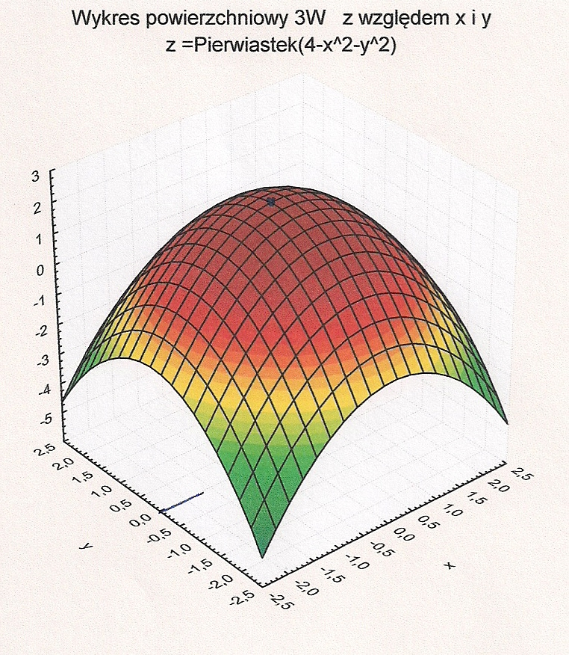
Rys. 9.1
Maksimum funkcji dwóch zmiennych
Definicja 9.2
Funkcja dwóch zmiennych, z = f(x, y), ma w punkcie z₀ = f(x₀, y₀), minimum lokalne, jeżeli istnieje takie otoczenie punktu (x₀, y₀), że dla wszystkich punktów (x, y) należących do tego otoczenia f(x, y) ≥ f(x₀, y₀).
Podobnie jak dla funkcji jednej zmiennej, do wyznaczania punktów, w których funkcja z = f(x, y) osiąga maksima lokalne można użyć pochodnych, z tym że teraz będą to pochodne cząstkowe.
Przypomnijmy, że pochodna funkcji jednej zmiennej, y = f(x), w punkcie x = x₀, była równa tangensowi kąta nachylenia stycznej do wykresu funkcji w tym punkcie do osi OX, czyli współczynnikowi kierunkowemu tej stycznej.
Analogiczna, ale nie identyczna, jest interpretacja geometryczna pochodnych cząstkowych:
Pochodna cząstkowa 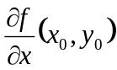 funkcji, z = f(x, y), w punkcie (x₀, y₀), jest równa tangensowi kąta nachylenia równoległej do płaszczyzny ZOX stycznej do wykresu tej funkcji w punkcie (x₀, y₀), do płaszczyzny XOY.
Podobnie, pochodna cząstkowa 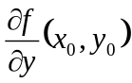 funkcji, z = f(x, y), w punkcie (x₀, y₀), jest równa tangensowi kąta nachylenia równoległej do płaszczyzny ZOY stycznej do wykresu tej funkcji w punkcie (x₀, y₀), do płaszczyzny XOY.
Rysunek 9.2 przedstawia obie te styczne wystawione w ekstremach lokalnych.
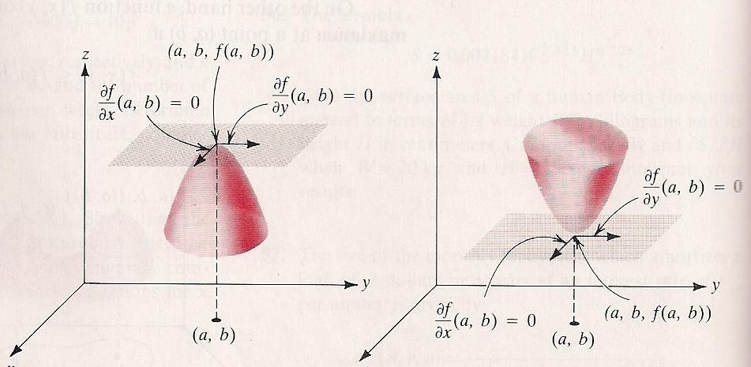
Rys. 9.2
Styczne do wykresu funkcji dwóch zmiennych w ekstremach lokalnych
Widzimy, że prawdziwe jest następujące twierdzenie:
Twierdzenie 9.1
Jeżeli funkcja, z = f(x, y), ma w punkcie z₀ = f(x₀, y₀), ekstremum lokalne, to
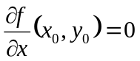oraz 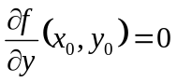
Warunek zawarty w powyższym twierdzeniu nazywamy warunkiem koniecznym istnienia ekstremum lokalnego funkcji z = f(x, y) w punkcie z₀ = f(x₀, y₀).
Zatem, jeżeli 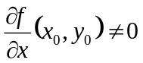lub 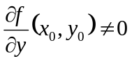, to funkcja z = f(x, y) nie ma ekstremum lokalnego w punkcie z₀ = f(x₀, y₀).
Definicja 9.3
Punkt (x₀, y₀), w którym oraz nazywamy punktem stacjonarnym funkcji z = f(x, y).
Zatem, funkcja dwóch zmiennych może mieć ekstremum lokalne tylko w punktach stacjonarnych. Niestety nie we wszystkich.
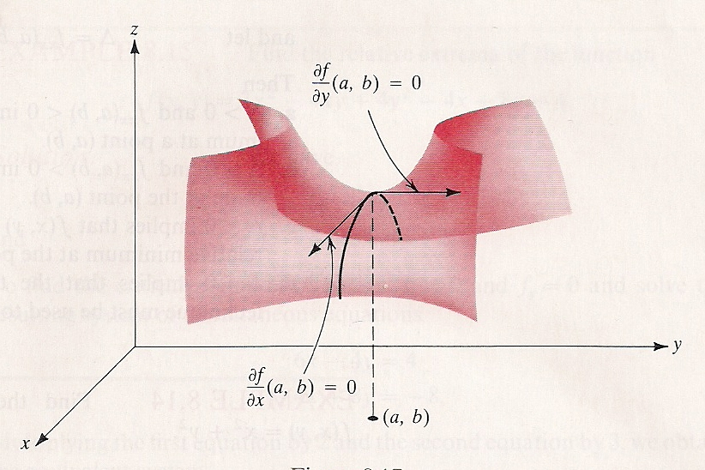
Rys. 9.3
Punkt siodłowy funkcji dwóch zmiennych
Definicja 9.4
Punkt stacjonarny funkcji z = f(x, y), w którym funkcja ta nie osiąga ekstremum lokalnego, nazywamy jej punktem siodłowym.
Do sprawdzania, czy w danym punkcie stacjonarnym funkcja ma ekstremum lokalne, można, podobnie jak w przypadku funkcji jednej zmiennej, użyć pochodnych drugiego rzędu, z tym, że teraz będą to pochodne cząstkowe drugiego rzędu.
Przypomnijmy z poprzedniego wykładu:
Definicja 9.5
Pochodnymi cząstkowymi drugiego rzędu funkcji z = f(x, y) nazywamy funkcje:
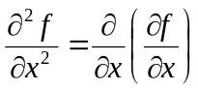, 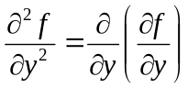, 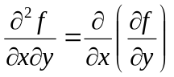 oraz 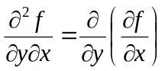
Ostatnie dwie spośród wymienionych w definicji 9.5 funkcji nazywamy pochodnymi cząstkowymi drugiego rzędu mieszanymi.
Twierdzenie 9.1 (Schwarza)
Jeżeli pochodne mieszane funkcji z = f(x, y) są funkcjami ciągłymi, to są sobie równe.
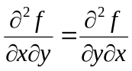

Wprowadźmy następujące oznaczenie:
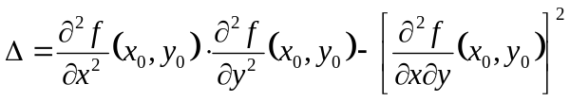
Warunki dostateczne istnienia ekstremu funkcji z = f(x, y) w punkcie stacjonarnym (x₀, y₀) wyraża następujące twierdzenie.
Twierdzenie 9.3
- Jeżeli Δ > 0 oraz 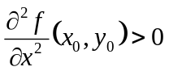, to w punkcie (x₀, y₀) funkcja z = f(x, y) ma minimum lokale.
- Jeżeli Δ > 0 oraz 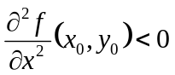, to w punkcie (x₀, y₀) funkcja z = f(x, y) ma maksimum lokale.
- Jeżeli Δ < 0, to w punkcie (x₀, y₀) funkcja z = f(x, y) ma punkt siodłowy.
- Jeżeli Δ = 0, to brak rozstrzygnięcia.
Przykład 9.1
Znaleźć ekstrema funkcji z = x² + 8y³ – 6xy +1
Przykład 9.2
Liczbę a > 0 podzielić na trzy części tak, aby ich iloczyn był największy.
Wykres badanej funkcji dla a = 10 pokazany jest poniżej
